용역 계획서
“안드로이드 기반 스마트폰과 호환되는 스마트락커 개발”

2019년 4월 02 일

Locker팀
(정대한, 박주빈, 신현빈, 안현준, 최호열)

문서 정보

버전 | 1.0
작성자 | Locker팀 정대한, 박주빈, 신현빈, 안현준, 최호열
파일명 | 안드로이드 기반 스마트폰과 호환되는 스마트락커 개발
작성일 | 2019. 04. 02.
상태

개정 이력

개정 일자 | 버전 | 개정 내역 | 작성자 | 승인자
개정 일자 | 버전 | 개정 내역 | 검토자 | 관리자
2019. 04. 02 | 1.0 | 안드로이드 기반 스마트폰과 호환되는 스마트락커 개발 | 정대한 | 박주빈
2019. 04. 02 | 1.0 | 안드로이드 기반 스마트폰과 호환되는 스마트락커 개발 | 김진술 | 신현빈
2019. 04. 18 | 1.1 | 오류 수정, 일부 내용 수정, 그림을 표로 교체 | 정대한
2019. 04. 18 | 1.1 | 오류 수정, 일부 내용 수정, 그림을 표로 교체 | 김진술

=
차 례

1. 개요
2. 필요성 및 목표
3. 개발 내용 및 범위
4. 연구개발 추진전략
5. 추진일정
6. 계약 조건
7. 소유권 정의 및 기술 이전
8. 소요예산

1. 개요

1.1. 일반 사항

소프트웨어응용프로젝트 수행 프로젝트의 주제로 " 안드로이드 기반 스마트폰과 호환되는 스마트락커 개발 "을 선정하여 수행 하고자 합니다.

1.2. 용역 내용

-센서를 기반으로 하여 사물함 정보(사용유무) 제공
-예약 정보를 바탕으로 시각화된 내용( 예약가능여부, 사용가능여부) 실시간 반영
-개발된 기술의 실제 안드로이드 서비스 환경에 적용구현 현재 상용화 중인 안드로이드 서비스 시스템에서의 적용

1.3. 개발 기간

총 개발 기간 : 3 개월

1.4. 사용대상

전남대학교 학생

1.5. 용역 내용 문의

담당자 : 정대한 (Tel :010-5157-6580)

2. 필요성 및 목표

2.1. 필요성

전남대는 학생들의 편의를 위해 도서관 별관(백도)에서 사물함 대여 서비스를 제공하고 있다. 그러나 신청 제로 이루어지는 서비스 특성상 사물함의 효율적인 사용이 이루어지기 힘들다. 이러한 점 때문에 실질적으로 사물함이 필요한 전남대학교 학생들에게 적절한 서비스 분배를 하기 어렵다.
본 용역과제는 이러한 문제점을 보완하고 빈 사물함의 정보를 시각적으로 제공함으로써 최종적으로는 학생들의 생활에 보탬이 되도록 한다.

2.2. 연구 용역 목표

본 용역의 개발은 전남대를 중점으로 한 사물함 편의 제공 어플리케이션 개발로써, 세부 목표는 센서를 기반으로 유저들에게 편의와 정보를 제공하고 이 정보를 이용하여 사물함을 관리하도록 하는 것이다. 비어있는 사물함 정보를 유저에게 간편하고 직관적으로 보여준다. 또한 예약 시스템을 이용한 효율적인 서비스 제공을 포함하며 최종 목표로는 현재 사용 중인 백도 사물함에 본 용역에서 개발된 서비스를 적용하여 실제 서비스 환경에서 편의성 있고 자세하고 정확한 정보 제공을 실현할 수 있어야 한다.

3. 개발 내용 및 범위

3.1. 개발 환경

-센서를 이용한 무인사물함과 이를 활용할 무인사물함 어플리케이션

■ H/W : PC, 아두이노, 라즈베리파이
■ 개발환경 : WINDOWS 10(64bit)
■ 개발언어 : java, c, c++
■ 개발도구 : Apache, my sql, Android studio

3.2 개발 내용

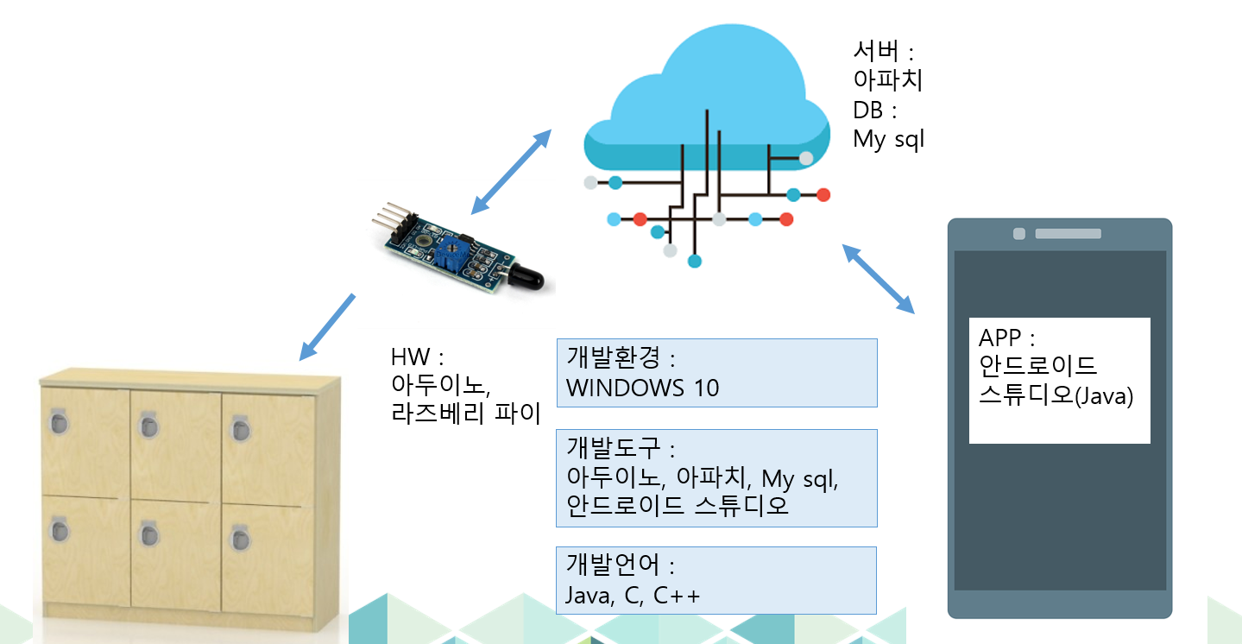

3.2.1. 개발내용

가장 먼저 사물함속의 물건의 유무를 확인하기 위해 아두이노 또는 라즈베리파이와 센서를 이용하여 무인 사물함의 하드웨어 적인 부분을 구현한다. 센서를 통해 사물함이 비어있는지의 여부를 정보화 한다. apache와 my sql을 이용하여 서버를 구축하고 정보들을 데이터베이스로 관리한다. 궁극적으로는 서버와 안드로이드 스튜디오를 통해 만든 앱과 연결하여 사물함의 정보를 앱을 통해 제공하도록 한다. 또한 사물함이 비어있는지에 대한 정보는 사물함에 장착되어있는 LED를 통해서도 나타날 것이다.

앱에서는 사물함이 비어있는지에 대한 정보제공, 횟수와 시간을 제한한 예약기능, 사물함을 비워야하는 시간에 대한 정보제공, 사물함의 위치정보 등의 기능을 제공할 것이다. 또한 예약기능은 대학교 도서관 사물함을 타겟으로 개발하기 때문에 전남대 재학생들에게 우선순위를 부여할 수 있도록 할 것이다.

3.2.2. 무인사물함과 무인사물함 어플리케이션의 기능적 요구사항

- 사물함 사용이 가능한지 외부에서 바로 확인가능한 LED 표시기능
- 무인사물함 어플리케이션 예약시스템 제공
- 무인사물함 어플리케이션 알람시스템 제공
- 무인사물함 어플리케이션 사용자들의 권한에 따른 우선순위 부여기능

3.2.3. 과제 범위

본 용역에서 개발되는 무인사물함과 무인사물함 어플리케이션의 기능적 요구사항을 충족하기 위해 다음과 같은 개발 범위를 포함한다.

- 무인 사물함 : 사물함 내에 사물함 사용가능 여부를 판별할 적외선센서를 설치하여 물건의 유무를 외부에서도 바로 확인 가능하도록 LED램프를 설치한다.
- 정보관리 : my sql을 통해 수집한 정보들을 데이터베이스에 저장 및 관리한다.
- 서버구축 : apache를 이용하여 API를 설계 및 구현하여 안드로이드와의 통신을 구현한다.
- 어플리케이션 제작 : 안드로이드 스튜디오를 사용하여 예약, 알림, 위치정보 시스템을 구현시킨 무인사물함 어플리케이션을 개발한다.

3.3. 결과물

본 용역 개발 결과물은 용역 개발 완료 시 아래와 같은 결과물이 제출되어야 한다.

- 용역 결과 최종보고서
- 완성된 무인사물함 견본
- 서버 및 어플리케이션 소스 코드

4. 연구개발 추진전략

4.1. 추진전략 상세

-추진 일정에 따라 모든 업무를 추진하며 다음 단계가 원활하게 추진될 수 있도록 각 단계별로 연구원과 긴밀한 협의를 진행해야 한다.
-정기적으로 업무 협의를 갖도록 하여 용역 업무 추진에 있어서의 제반 문제점을 사전에 도출하여 해결할 수 있도록, 지원 및 협조 체제를 유지해야 한다.
-단계별 내역들이 완료되는 시점마다 연구원의 과제 진행 결과와 비교 검토하여 시행착오 가능성이 제거되어야 한다.
-개발된 모델은 아무런 수정 없이 전남대 및 실생활에서 운영될 수 있어야 하며, 개발 기간 단축 및 성능 향상을 위한 설계 변경 시에는 개발자의 승인을 득해야 한다.

5. 추진일정

할일 기간 | 3.19 – 3.26 | 3.26 – 4.02 | 4.02 – 4.09 | 4.09 – 4.16 | 4.23 – 4.30 | 4.30 – 5.07 | 5.07 – 5.14 | 5.14 – 5.21 | 5.21 – 5.28 | 5.28 – 6.04
계획 제안 및 분석
사전 샘플 제작
어플 제작
DB 및 서버 구현
샘플 제작
계획 구현, 테스트
최종 정리

-각 단계별 결과물은 본 과제의 추진일정 상황에 따라 변경될 수 있음
-세부 추진 일정은 요구사항에 따라 용역 추진 내용과 일정 변경이 발생될 수 있음.

6. 계약조건

6.1. 계약조건 상세

본 용역에 개발 참여하는 회사는 다음의 계약 조건을 준수하여야 한다.

-이 프로젝트의 개발 진행 사항을 보고서와 ppt를 사용하여 보고한다.
-제작 완료 기간 내에 프로젝트를 완료하지 못한 경우 용역 계약 규정에 따라야 한다.
-개발 제품의 규격은 교수님 혹은 조원들의 상호 협의 하에 변경될 수 있다.
-소프트웨어 강의에서 제공하는 자료는 타 용도로 사용되지 않아야 한다.
-기 개발된 시스템과 연동에 문제가 없어야 한다.
-각종 연동 시험 시 인력 지원이 가능해야 한다.
-무상유지보수에 대한 계획은 개발완료 후 1년 이며 문제발생시 지원한다.
-과제 종료시나 혹은 무상 유지 보수가 종료된 이후 최소 4년 이내에 필요(요청)에 따라 지원을 요구할 시 유상 지원을 하여야 한다.
-제작된 소스코드, 라이브러리 및 실행파일은 안드로이드 스마트폰에 설치하고 시연할 수 있어야 하며, 최종 결과는 확인시험을 거친 후 CD에 담아 1 SET를 납품한다.

7. 소유권 정의 및 기술 이전

7.1. 소유권 정의

-본 개발 관련하여 용역업체가 수행한 결과인 기술문서, 특허, 논문 등의 모든 결과물은 전남대학교에서 소유권을 가진다.

7.2.기술 이전

- 해당사항 없음

8. 소요 예산 산출 내역서

8.1. 산출 내역

제안가격: 일금 삼천팔백구십만원 (￦46,200,000 VAT포함)
제안가 : 산출내역 참조

(단위: 원)
항 목 | 산출 내역 | 금 액
1. 직접인건비 | 2019년도 정보통신 노임단가  (직접인건비 산출 내역 참조) | 16,608,652원
2. 제경비 | 직접인건비의 110% | 18,269,517원
3. 기술료 | (직접인건비 + 제경비) * 20% | 6,975,634원
4. 재료비 | 재료비 산출 내역 | 120,000 원
합 계 |  | 41,973,803 원
VAT |  | 4,197,380원
합계(십만원이하절사) |  | 46,200,000원
- 개발 기간 단축에 따른 할증율 적용하지 않고 자사 부담

8.1.1. 직접인건비 산출 내역

등급 | 개발기간 | 일평균임금 | 참여일 | 참여율 | 인원 | 직접인건비
고급기술자 | 3 개월 | 305,433 | 20일/월 | 20% | 1 | 3,664,105
중급기술자 | 3개월 | 239,748 | 20일/월 | 30% | 2 | 8,630,927
초급기술자 | 3개월 | 215,681 | 20일/월 | 50% | 2 | 4,313,620

8.1.2. 재료비 산출 내역
재료명 | 개수 | 단가 | 합계
라즈베리파이3 | 1개 | 42,000 | 42,000
적외선센서(NS-IRPSM) | 4개 | 15,000 | 60,000
서보모터(MG-90S) | 4개 | 4,500 | 18,000

